Le jeu d’échecs à l’école fiche n°2
Positionnement des pièces (séance 2 et 3)
Octobre

Séance 2 :
Objectifs :
- Connaître les différentes pièces du jeu d’échecs
- Connaître leur emplacement initial respectif
- Percevoir la différenciation des emplacements roi et dame en fonction de la couleur
- Passer du plan vertical au plan horizontal
- Connaître les symboles graphiques de chacune des pièces
- S’exprimer à l’aide de phrases correctes, argumenter

Phase 1 :
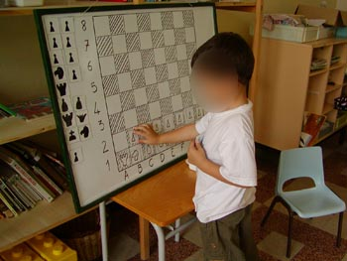
Le maître présente l’échiquier vertical aux élèves. Il s’agit de constituer les 2 châteaux conformément aux acquis de la première séance. Aujourd’hui, les pièces sont symbolisées, il va donc falloir les reconnaître et les positionner dans le plan vertical. Conventionnellement, les blancs seront en bas, les noirs en haut (la case A1 se trouve en bas à gauche. Elle est noire).
Bien sûr, on fera verbaliser et argumenter les enfants sur leurs propositions.
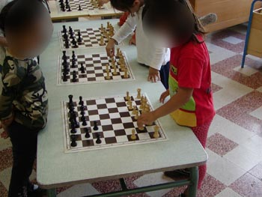
Toutes les procédures sont admises. Cependant, commencer par les 2 tours puis les 2 cavaliers et ainsi de suite s’avère plus efficace et permet de mieux réfléchir sur le positionnement variable de la dame et du roi au centre du château.
Lors du placement de la dame et du roi, il faudra bien insister sur le fait que la dame choisit sa couleur (elle est coquette !): la dame blanche prend la case blanche, la dame noire prend la case noire, les rois se retrouvant alors sur la case restante.

Phase 2 :
Les enfants travaillent en situation duelle devant des échiquiers de table (donc sur le plan horizontal)
Ils doivent construire les deux châteaux (en fait préparer l’échiquier pour le jeu en positionnant correctement les pièces) et prendre en considération le problème de la dame et du roi. Le maître valide ou fait trouver les erreurs (il peut s’appuyer sur le conte)
Attention :
- l’échiquier doit toujours être correctement positionné. La case située en bas et à droite pour chacun des joueurs ( H1 et A8) doit être blanche.
- Prenez l’habitude de faire installer les pièces blanches du côté de l’échiquier où l’alphabet est dans l’ordre (ligne 1 et 2)

Séance 3 :

Phase 1 : manipulation
Le travail de la séance précédente sera repris pour renforcement

Phase 2 : travail sur feuille
Le maître distribuera à chaque élève 1 enveloppe contenant les 24 vignettes ci-dessous et 1 fiche de travail.
Il s’agira de représenter sur feuille le château blanc (nécessité de laisser une trace écrite).
Les pochettes de vignettes déjà découpées permettront de ne pas parasiter le travail demandé.
Les élèves positionneront la totalité des 16 pièces sur leur feuille respective. Le maître pourra observer les procédures mises en place :
- Tâtonnement et réajustement successifs
- Pièces installées par leur position par rapport au roi
- Pions installés en premier ou en second…..
- pièces installées par symétrie : d’abord les 2 tours, puis les deux cavaliers, puis les deux fous…

Le maître validera les bonnes productions et permettra dès lors le collage. Ce dernier devra se faire point par point. Le travail réalisé ne doit pas être anéanti car on sait que le collage risquerait de dévier les élèves de la consigne initiale.
Les enfants en difficulté seront renvoyés vers le référent que constitue l’échiquier vertical.

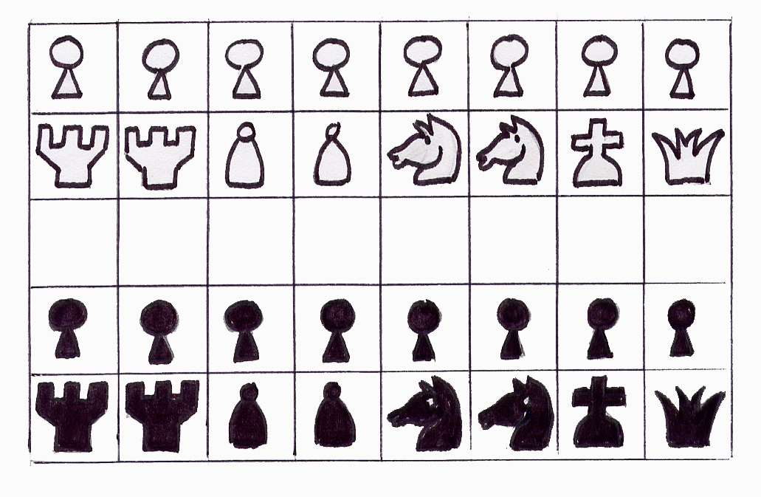

Format réel prévu pour la feuille d’application

Format réel prévu pour

LE JEU D’ECHECS : Positionnement des pièces

Colle les différentes pièces à leur place initiale respective

8

7
6
5
4
3
2
1
A B C D E F G H

Prénom : ----------------------------------

